Ofício Vereador Nº 1887/2022

São Roque, 18 de outubro de 2022.

Prezada Senhora,

Venho, por meio deste, cordialmente, solicitar a Vossa Senhoria a instalação/conserto de 2 (duas) tampas de bueiro localizadas na Rua Madressilva, na altura dos nº^{s} 95 e 135, Vila Amaral.
Conforme pode ser constatado nas 03 imagens anexas a este Ofício, as referidas tampas estão quebradas, há buracos, onde transeuntes podem transpassar o pé, e, devido ao elevado grau de desgaste das tampas, é possível o desmoronamento destas.
Cabe mencionar que na localidade há mato ao entorno das tampas, assim, a visualização destas é prejudicada, aumentado, então, a possibilidade de algum transeunte sofrer um acidente por não as ver.
Na certeza de que dispensará especial atenção a este Ofício, desde já agradeço, renovando meus mais sinceros protestos de elevada estima e de distinta consideração.

Atenciosamente,

William da Silva Albuquerque
(William Albuquerque)
Vereador

À
Ilustríssima Senhora
MARINA MAGALHÃES
MD. Diretora do Departamento de Obras da Prefeitura Municipal da
Estância Turística de São Roque – SP

PROTOCOLO Nº CETSR 18/10/2022 - 17:43 12813/2022 / CD
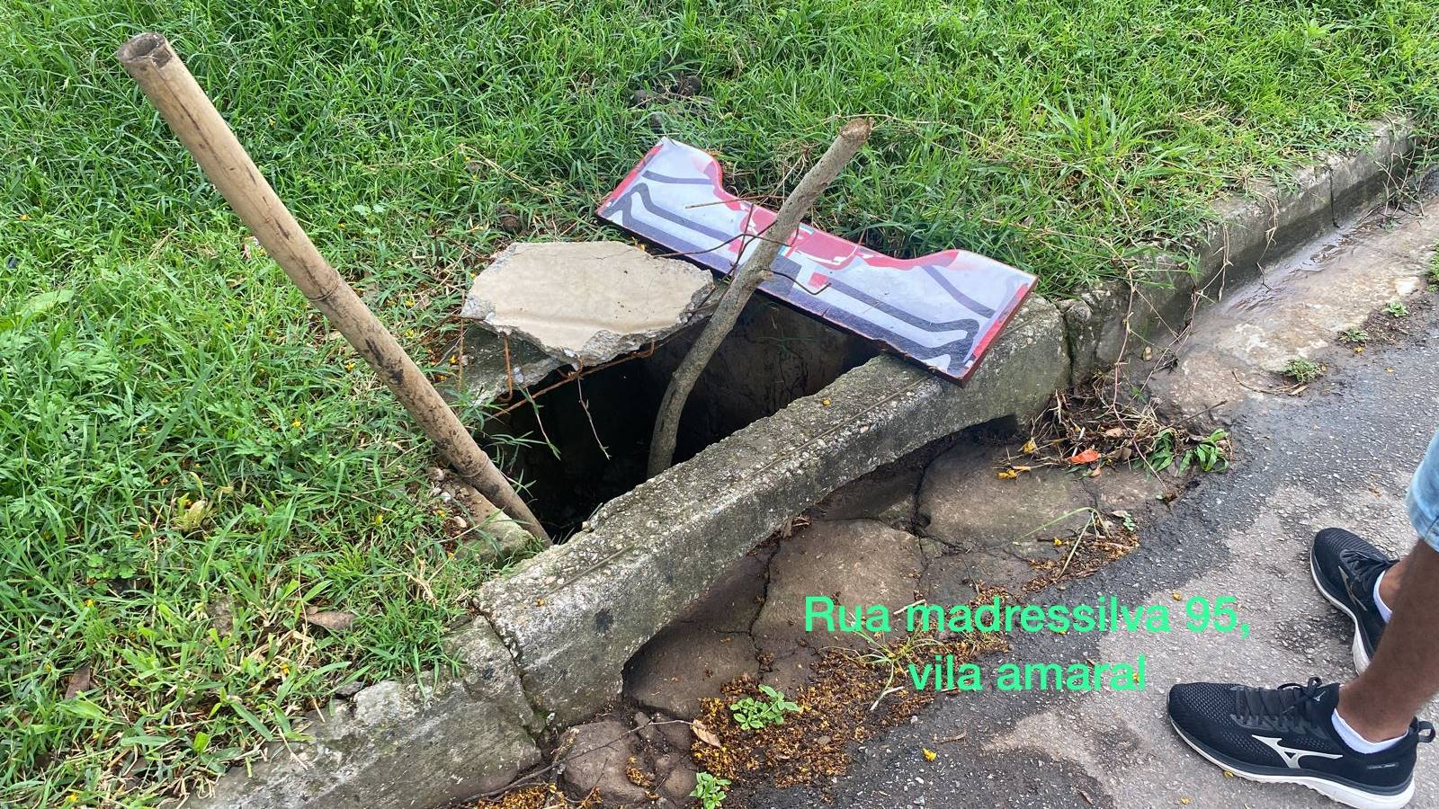

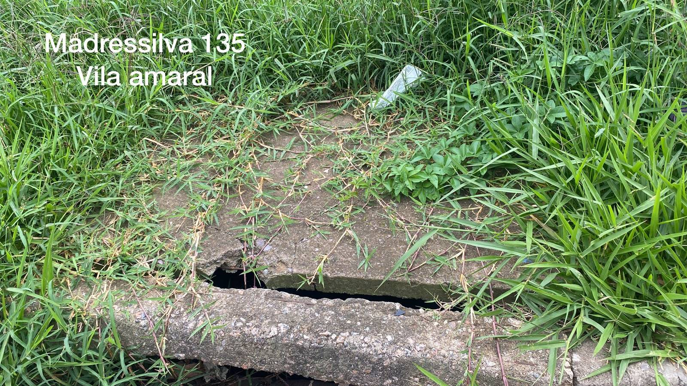

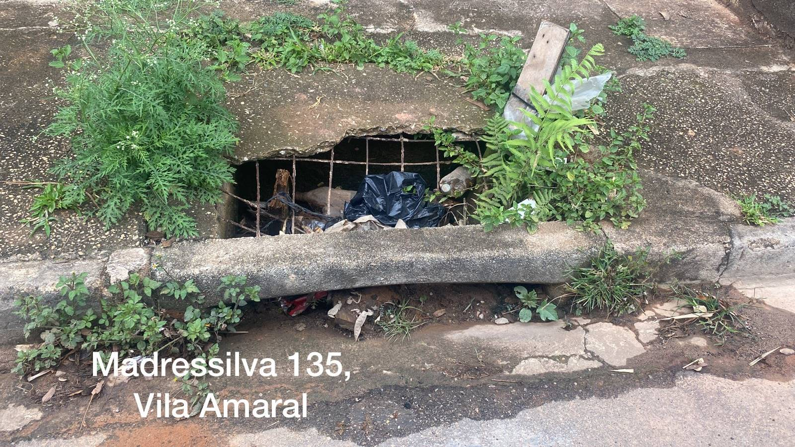

PROTOCOLO Nº CETSR 18/10/2022 - 17:43 12813/2022 / CD

